Информация о праве потребителей финансовых услуг на направление обращения финансовому уполномоченному

С 1 июня 2019 года действует новый досудебный порядок урегулирования споров потребителей со страховыми организациями.
В случае, если страховая организация отказывается удовлетворить требования потребителя, до обращения в суд потребитель для урегулирования спора должен обратиться к финансовому уполномоченному.
Данный порядок применяется к спорам со страховыми организациями по договорам ОСАГО, каско и ДСАГО начиная с 1 июня 2019 года, по иным видам страхования (кроме обязательного медицинского страхования) – с 28 ноября 2019 года.
Должность финансового уполномоченного учреждена Федеральным законом от 4 июня 2018 года № 123-ФЗ «Об уполномоченном по правам потребителей финансовых услуг» (далее – Закон).
Финансовый уполномоченный рассматривает имущественные требования потребителя, размер которых не превышает 500000 рублей, по договорам ОСАГО – без ограничения суммы.
Обращение потребителя финансовому уполномоченному может быть направлено в электронной форме через личный кабинет на официальном сайте финансового уполномоченного или на портале Госуслуг либо на бумажном носите.
Прием и рассмотрение обращений потребителей осуществляется финансовым уполномоченным бесплатно.
До направления обращения финансовому уполномоченному потребитель должен обратиться с заявлением о восстановлении нарушенного права в страховую организацию. Данный претензионный порядок установлен Законом и является обязательным для потребителей.
С подробной информацией о порядке направления обращения финансовому уполномоченному можно ознакомиться на официальном сайте финансового уполномоченного (www.finombudsman.ru).
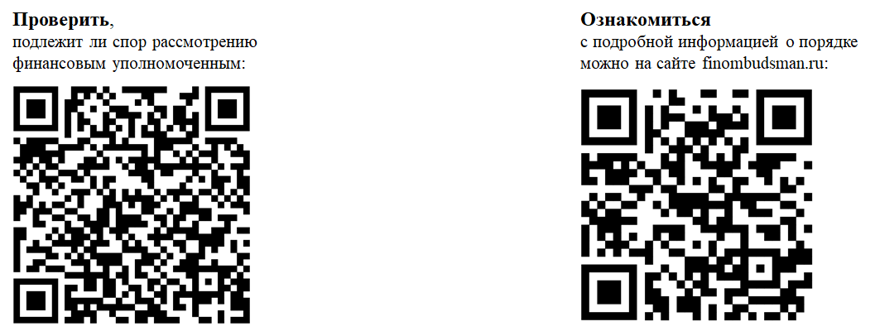
Номер телефона службы обеспечения деятельности финансового уполномоченного: 8 (800) 200-00-10 (бесплатный звонок по России).
Место нахождения службы обеспечения деятельности финансового уполномоченного: 119017, г. Москва, Старомонетный пер., дом 3.
Почтовый адрес службы обеспечения деятельности финансового уполномоченного: 119017, г. Москва, Старомонетный пер., дом 3, получатель АНО «СОДФУ».

